

云台锁定 平台设计文档
（仅供内部使用）

版 本 号： |  | V0.1
编 制： | 孙强
审 核：

修订记录

日期 | 版本号 | 描述 | 作者
2016/3/24 | V0.1 | 创建 | 孙强
2016/3/28 | V0.2 | 根据评审会议修改 | 孙强
2016/4/6 | V0.3 | 去掉redis数据库 | 孙强

目录

1 名词解释 2
2 设计背景 2
3 平台相关模块 2
3.1 CUI模块 2
3.1.1 cusdk接口 PTZ控制(沿用现有接口，不改动) 2
3.1.2 cusdk接口 PTZ锁定(沿用现有接口，只增加字段) 3
3.1.3 cusdk接口 PTZ解锁（沿用现有接口，只增加字段） 4
3.1.4 cusdk接口全部解锁（新增接口） 4
3.1.5 PTZ操作时锁定状态的判断 5
3.1.6 PTZ加锁和解锁 5
3.2 TAS模块 5
3.2.1 PTZ锁权限状态存储 5
3.2.2 PTZ锁操作 6
4 兼容性 8
4.1 cusdk接口变更 8
5 自测用例 8
6 遗留问题 8

关键词：
CU、CUI、TAS、CMU、云台锁定

摘 要：
本文主要介绍监控平台2.0 云台锁定需求平台侧设计文档

名词解释

设计背景
原始需求如下：
F01.08 | 云台锁定 | 实时浏览时，锁定/解锁；选择通道，锁定/解锁；多选通道，批量锁定/解锁；超出设置时间，自动解锁。

平台实际实现的需求：
1、视频源增加云台锁定权限项，admin账户默认拥有该权限
2、云台锁定及解锁都需要密码
3、云台

平台相关模块

CUI模块

cusdk接口 PTZ控制(沿用现有接口，不改动)
class cusdk__PtzCtrlReq : public cusdk__BaseReq
{
xsd__string devId;
xsd__int videoSrcId;
enum cusdk__EPtzCmd ptzCmd;
std::vector< int > ptzParam;
};
class cusdk__PtzCtrlRsp /* : public cusdk__BaseRsp */
{
xsd__string errorDesc;
xsd__string session; // 冗余 , 为了查问题方便过滤.
long errorCode;
};
int cusdk__PtzCtrl( cusdk__PtzCtrlReq req, cusdk__PtzCtrlRsp& rsp );
返回值字段 errorDesc：
如果错误码是是ERR_CMU_USER_PTZ_PRI_LOW，则该字段表示高权限PTZ用户的用户名。
加入PTZ权限控制后，如果错误码是设备PTZ权限被锁定ERR_CMU_PU_PTZ_LOCKED，则该字段包含PTZ锁定信息“锁定PTZ的用户名+PTZ级别+锁定开始时间+锁定结束时间”

cusdk接口 PTZ锁定(沿用现有接口，只增加字段)
class cusdk__PtzLockReq : public cusdk__BaseReq
{
xsd__string devId;
xsd__int videoSrcId;
time_t beginTime; // 锁定开始时间.
time_t endTime; // 自动解锁时间.
xsd__string password; // 手动解锁密码.
};
class cusdk__PtzLockRsp /* : public cusdk__BaseRsp */
{
xsd__string session; // 冗余 , 为了查问题方便过滤.
xsd__string userName; // 锁定PTZ的用户名（锁定成功值为空）
int ptzLevel; // 锁定PTZ的用户ptz控制等级（锁定成功值为空）
time_t beginTime; // 锁定开始时间.
time_t endTime; // 自动解锁时间.

long errorCode;
};
int cusdk__PtzLock( cusdk__PtzLockReq req, cusdk__PtzLockRsp& rsp );

cusdk接口 PTZ解锁（沿用现有接口，只增加字段）
class cusdk__PtzUnlockReq : public cusdk__BaseReq
{
xsd__string devId;
xsd__int videoSrcId;
xsd__string password; // 解锁密码.
};
class cusdk__PtzUnlockRsp /* : public cusdk__BaseRsp */
{
xsd__string session; // 冗余 , 为了查问题方便过滤.
xsd__string userName; // 锁定PTZ的用户名（解锁成功值为空）
int ptzLevel; // 锁定PTZ的用户ptz控制等级（解锁成功值为空）
time_t beginTime; // 锁定开始时间.
time_t endTime; // 自动解锁时间.
long errorCode;
};
int cusdk__PtzUnlock( cusdk__PtzUnlockReq req, cusdk__PtzUnlockRsp& rsp );

cusdk接口全部解锁（新增接口）
class cusdk__PtzUnlockAllReq : public cusdk__BaseReq
{
};
class cusdk__PtzUnlockAllRsp /* : public cusdk__BaseRsp */
{
xsd__string session; // 冗余 , 为了查问题方便过滤.
long errorCode;
};
int cusdk__PtzUnlockAll( cusdk__PtzUnlockAllReq req, cusdk__PtzUnlockAllRsp& rsp );
1、admin账户才有该接口的使用权限，且全部解锁不需要密码

时序图
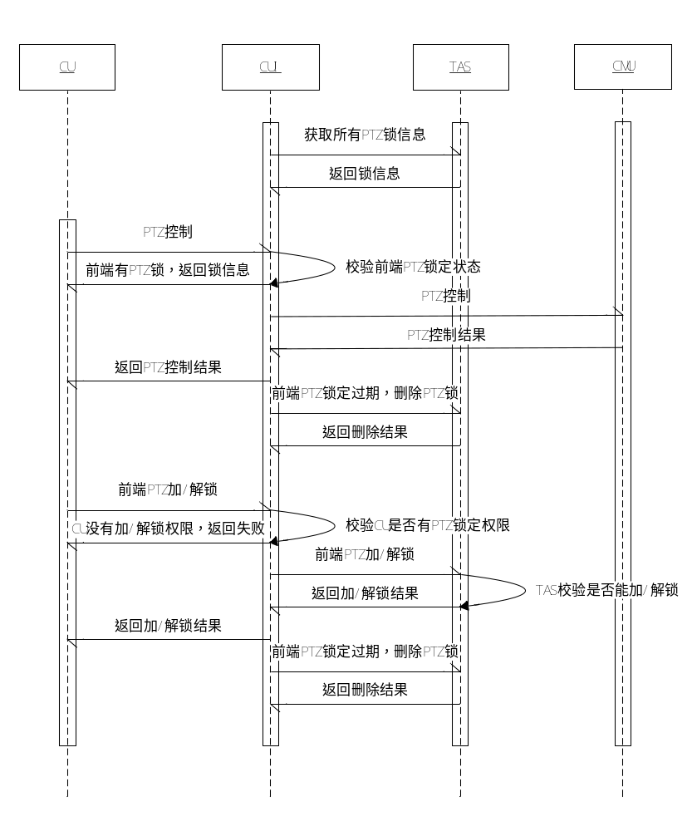

PTZ操作时锁定状态的判断
1、CUI启动时会向3A获取所有已添加PTZ锁定权限的设备列表，并缓存。
2、如果用户进行PTZ操作，CUI首先校验是否PTZ已锁定，已锁定就返回PTZ锁定信息。

PTZ加锁和解锁
1、视频源未加锁的情况下，CUI先校验用户是否有PTZ锁定权限，再向3A请求PTZ加锁，是否能成功由3A校验。
2、视频源已经加锁的情况下，返回错误码和PTZ加锁信息。
3、视频源解锁CUI只校验用户是否有PTZ锁定权限，是否解锁成功由3A校验。
4、用户进行PTZ加锁/解锁/PTZ操作时，CUI判断锁定是否过期，如果过期就向3A删除该锁定信息。
5、全部解锁接口，CUI校验用户是否为admin账户，其他用户均返回错误。
6、PTZ预制位的告警联动优先级高于PTZ锁定的优先级。
7、PTZ锁定不支持跨域。即：上级用户不能对下级设备进行PTZ锁定或解锁。

TAS模块

PTZ锁权限状态存储
1、PTZ锁定数据存储
string devId; // 设备id
int videoSrcId; // 视频源id
time_t beginTime; // 锁定开始时间.
time_t endTime; // 自动解锁时间.
string userId; // 加锁用户
string password; // 手动解锁密码.

PTZ锁操作
a、增加PTZ锁定：
REQ:
string devId; // 设备id
int videoSrcId; // 视频源id
time_t beginTime; // 锁定开始时间.
time_t endTime; // 自动解锁时间.
string userId; // 加锁用户
string password; // 手动解锁密码.
RSP:
errorCode // 错误码
失败返回以下数据
time_t beginTime; // 锁定开始时间.
time_t endTime; // 自动解锁时间.
string userId; // 加锁用户
string username // 用户名;
string password; // 手动解锁密码.
int priPtzLevel; // PTZ锁定权限
说明：
- 视频源未加锁的情况下，拥有锁定权限的用户均可加锁成功。
- 视频源已经被锁定，则返回失败，需要解锁后再加锁。
b、解锁/删除/批量删除PTZ锁定：
REQ:
string devId; // 设备id
int videoSrcId; // 视频源id
string userId; // 解锁用户
string password; // 手动解锁密码.
string operateType; // 操作类型 解锁/删除/批量删除 unlock/delete/deleteall
RSP:
errorCode // 错误码
失败返回以下数据
time_t beginTime; // 锁定开始时间.
time_t endTime; // 自动解锁时间.
string userId; // 加锁用户
string username // 用户名;
string password; // 手动解锁密码.
int priPtzLevel; // PTZ锁定权限
说明：
- 操作方式：
解锁 unlock：
REQ需要填写设备ID，视频源ID，用户ID，密码可为空。
PTZ控制等级低或同级别不同用户解锁需要密码。
PTZ控制等级高的用户或者admin用户解锁时，不需要密码。
删除 delete:
REQ参数 设备ID，视频源ID，CUI认为锁定超时了，就可以进行。
批量删除 deleteall
REQ参数填写CU的用户ID，3A需要校验是否为超级管理员。
c、批量获取已加PTZ锁的视频源锁定信息：
REQ:
RSP:
string devId; // 设备id
int videoSrcId; // 视频源id
time_t beginTime; // 锁定开始时间.
time_t endTime; // 自动解锁时间.
string userId; // 加锁用户
string password; // 手动解锁密码.

用户删除
1、用户被删除，tas删除该用户所有的PTZ锁

设备删除
1、设备被删除，tas删除该设备相关的所有PTZ锁

设备能力修改
1、设备能力修改，如果视频源修改减少。
2、TAS删除减少视频源的相关PTZ锁

TAS升级处理
1、3A增加PTZ锁定权限，升级逻辑中，有PTZ权限的用户默认有PTZ锁定权限

兼容性

cusdk接口变更
1、新CU登陆老平台或者老CU登陆新平台无法兼容云台锁定。
2、老CU进行PTZ操作时，可能会收到新增的错误码，但无法感知PTZ锁定状态。
3、老CU在设备/视频源划归时，没有PTZ锁定权限，会导致划归到的用户没有PTZ锁定权限。

自测用例
- 平台升级后，有云台控制权限的设备都应该有PTZ锁定权限。
- 对拥有（或者没有）PTZ锁定权限的设备加锁，查看平台处理是否正常。
- 解锁已经被PTZ锁定(或者没有被锁定)的设备，查看平台处理是否正常，CU显示是否正常。同时可以测试密码错误的情况。由于CU没有PTZ状态，因此单个视频源PTZ解锁时，可能只有admin账户不需要权限，ptz等级高的用户解锁等级低的用户锁定的设备时，可以忽略密码错误。

遗留问题
- CU无法获取PTZ锁定的实时状态。

